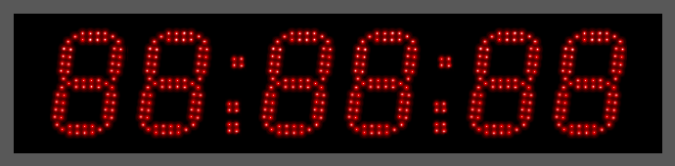
Табло часы-таймер Электрон 120C6-siren-R1
Характеристики:
Управление | ИК пульт (до 15 м)
Индикация  (отображаемая информация, отображение, высота символа) | Время/таймер - [88:88.88] (ЧЧ:ММ.СС) – 120 мм - красный
Яркость | 1 Кд
Вид индикации | SMD светодиод
Питание | Предусмотрено питание от аккумуляторной батареи
Длинна провода питания | 2 м
Выход провода питания | По умолчанию  справа снизу  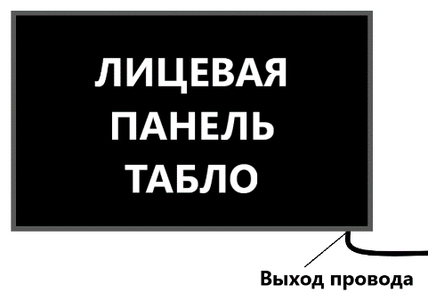
Габариты табло (д/в/г) | 600х170х60±10 мм
Передняя панель | Композит
Корпус | Анодированный алюминиевый профиль.
Стекло | Для улицы прозрачное
Способ установки, крепления | Штатив тренога
Условия эксплуатации | от -40 до +50 ⁰С – улица
Доп. параметры | Сирена Иволга  Штатив тренога  Аккумуляторная батарея

Штатив тренога

Тип штатива - трипод напольный
Высота от 60 до 153 см
Максимальная нагрузка 3 кг
Вес 1.22 кг

Аккумуляторная батарея

Технические характеристики

Напряжение, | В12
Емкость, | Ач9
Длина, мм | 151
Ширина, мм | 65
Высота, мм | 94
Высота с клеммой, мм | 100
Вес, кг | 2.65
Срок службы АКБ, лет | 6
Гарантия, | мес.12

Комплект поставки:
Табло часы-таймер Электрон 120C6-siren-R1 | 1 шт.
ИК пульт (до 15 м) | 1 шт.
Сирена Иволга | 1 шт.
Паспорт, инструкция по эксплуатации | 1 шт.
Штатив тренога | 1 шт.
Аккумуляторная батарея | 1 шт.

Алгоритм Табло часы-таймер Электрон 120C6-siren-R1:
Таймер обратного отсчета
Устанавливается время до старта.
Таймер отсчитывает обратно до времени старта, т.е.00:00:00. Без озвучки. Например, 30 минут до старта (00:30.00…00:00.00). Звучит стартовый сигнал. Стартовый сигнал: 4 коротких сигнала (0,1 секунд), 5-ый длинный сигнал (0,5 секунды). После старта запускается таймер прямого отсчета.

Таймер прямого отсчета
Устанавливается промежуток времени стартов X минут и Y кол-во стартов.
X и Y — Настраиваемые параметры.
Стартовый сигнал запускается за 4 секунды.
При старте каждую секунду звучит короткий сигнал 4 раза:
00:00.-04 (отображается на часах 00:00.04) — короткий сигнал (0,1 секунд)
00:00.-03 (отображается на часах 00:00.03) — короткий сигнал (0,1 секунд)
00:00.-02 (отображается на часах 00:00.02) — короткий сигнал (0,1 секунд)
00:00.-01 (отображается на часах 00:00.01) — короткий сигнал (0,1 секунд)
00:00.00 — длинный сигнал (0,5 секунды)

Каждые X минут алгоритм повторяется Y раз.
Например: каждые 5 минут стартовый сигнал звучит 3 раза.
По завершению 3ех стартов, как в примере, продолжается ход таймера. Время продолжает идти вперед, пока его не остановят с помощью пульта. Табло отображает время остановки и после следующего нажатия — сброс.

Режим астрономических часов.
Отображает текущее астрономическое время с возможностью установить будильники с подачей стартового сигнала 4 коротких сигнала (0,1 секунд), 5-ый длинный сигнал (0,5 секунды).
Устанавливается время начала стартового сигнала 88:88.88, промежуток времени стартов X минут и Y кол-во стартов.

